版本实现updatesystem中的 faith和survival

主要增加项有：

Tiger和cow类中的

类成员：death，表示生死，默认death=false

函数：survival，判断energy是否大于0，若小于0则返回false，表示应该死亡

die，设置death 为true

faith，判断是否已死亡，若死亡返回true

updatesystem中的 faith和survival：

faith：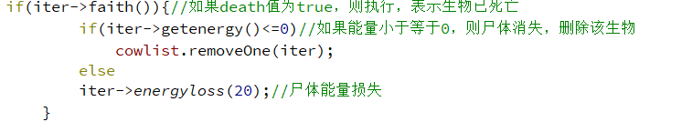

survival



也在1.22版本中的位移行为中加入能量损耗模拟不同行为，区分死亡时间，达到测试效果

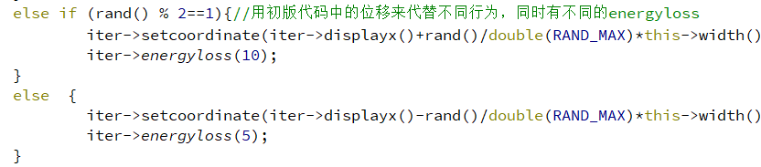

修改：

1.22版本中cowlist和tigerlist的生成中能量给予为0，改为cowenergy和tigerenergy

